Подготовила музыкальный руководитель Рудых О.А.
Первый месяц зимы богат праздниками. С давних времён существует много интересных традиций, обрядов, связанных с Новым годом и Рождеством. Но, к сожалению, о них начинают забывать.
Двенадцать дней после праздника Рождества Христова называются святками. Они продолжаются до Крещения - 19 января. Святочные развлечения - это хороводы, пляски, катание с горок, обильное угощение. Днём в это время гуляли, играли и веселились, а по вечерам собирались на посиделки, гадали или ходили ряжеными и колядовали.Работать во время святок считалось нежелательным, потому что согласно поверью, весь год тогда мог пройти в трудах и хлопотах. Даже сохранились такие пословицы: "Лето для старания, а зима - для гуляния!", "Зима за морозы, а мужик - за праздники!"
Перед праздником с детьми следует побеседовать об особенностях проведения дня Василия Великого на Руси. По старому стилю Васильев день приходился на 1 января (14 января по новому стилю), поэтому и Деда Мороза нередко величали Васильевичем. Коли первый день в году веселый (счастливый), то и год будет таков, считали в народе. Новогодним вечером отмечали покровителя свиней святого Василия, варили и разбирали по косточкам свиную голову. Хозяйки нажаривали, наваривали, напекали как можно больше всякой снеди: ряженые придут — их за стол посадить нужно, досыта накормить, напоить и с собой завернуть, что пожелают. Гостей на празднике обсыпали зерном , желали при этом: «Уроди, Боже, всякого жита по закрому на весь крещеный мир».

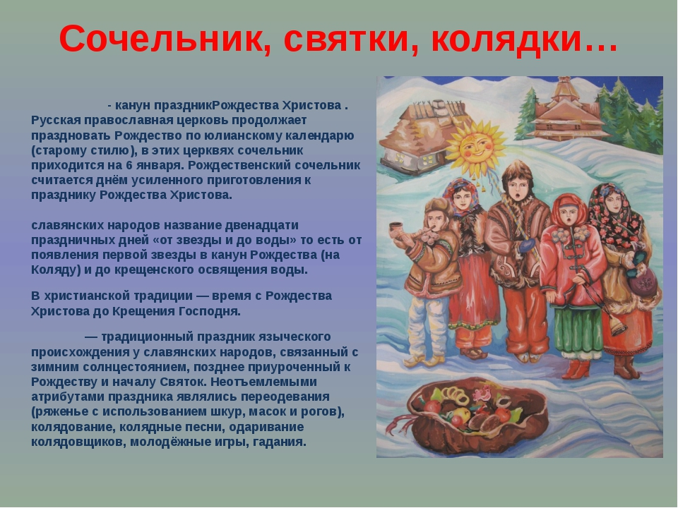
Самый главный в шествии колядовщиков – Звездарь. Он знает слова всех песен и колядок. Также он носит символ Рождества – Вифлеемскую звезду. За Звездарём обычно следует Звонарь. В его руках — колокольчик, звон которого сообщает хозяевам хаты, что идут колядовщики. Завершает торжественное шествие – Мехоноша. Он отвечает за мешок, в который складываются наколядованные угощения.
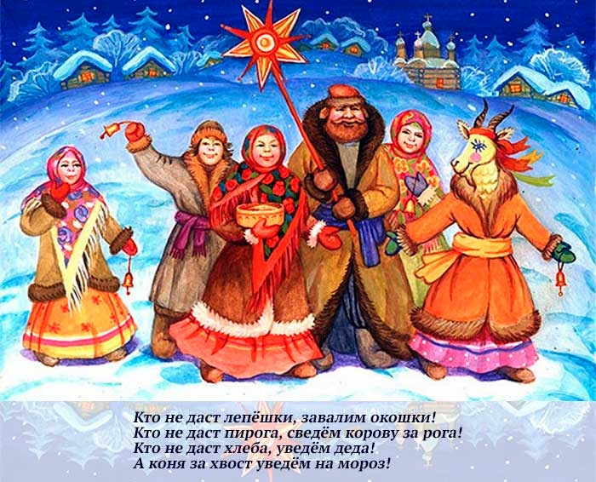

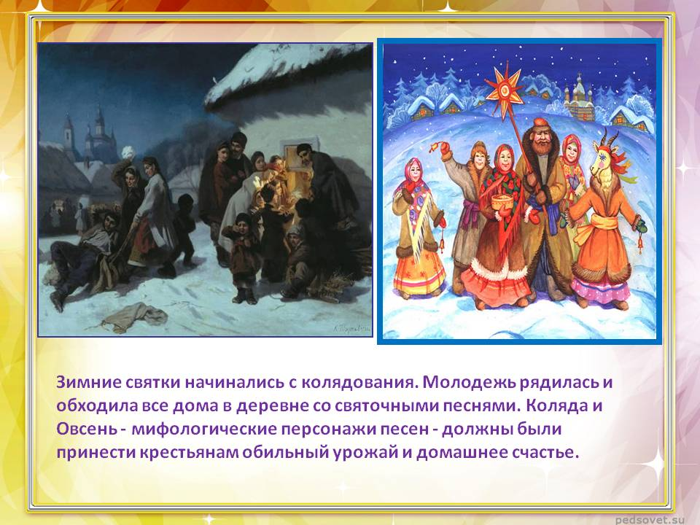
Сколько с тех пор ни прошло лет, а ряженные и в наши дни так же ходят по домам, поют песни с пожеланиями добра, здоровья, а хозяева угощают их. В своих песнях ряженые славят Коляду. Наши предки верили: от того, как будешь славить Коляду, зависит, хорошим ли будет год.
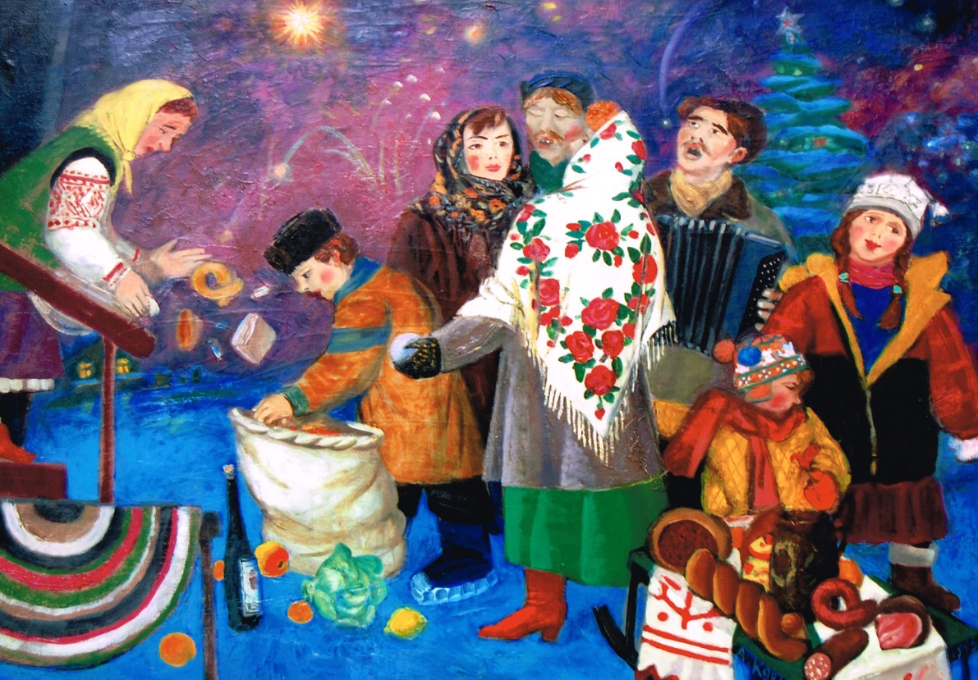
Чтобы обеспечить благополучие наступающего года, по традиции, ему следовало устроить радостную, приветливую встречу. В некоторых деревнях, например, перед полночью собирались в избе стар и млад. Один из парней или молодых мужиков наряжался стариком, надевал старую, оборванную одежду, другой — обычно подросток или мальчик _ надевал красную рубашку, специально приготовленную для этого случая белую шапку с кисточками. «Старик» — уходящий год — садился на стул посредине избы. Ровно в полночь в избу радостно вбегал мальчишка — Новый год, сталкивал со стула своего предшественника и садился на его место. «Старый год» при общих криках, насмешках выталкивался вон из избы. Все поздравляли друг друга с Новым годом и желали каждому здоровья и добра:
С Новым годом!
Со всем родом!
Чтоб здоровы были,
Многи лета жили!
Дети, приплясывая, выкрикивали:
Новый год пришел,
Старый угнал,
Себя показал!
Ходи, народ,
Солнышко встречать,
Мороз прогонять!
Соседи, родственники, дети ходили из дома в дом под видом «сеятелей», бросали горсть зерна в красный угол и пели, выкрикивая:
Сею-вею, подсеваю,
С Новым годом поздравляю!
Со скотом, с животом,
С малым детушкам,
С малолетушкам!
Сколько на кусточке веточек,
Столь бы у вас было детушек!
С Новым годом, хозяин с хозяюшкой!
Существовали и другие, сходные приговоры:
Сею-вею, посеваю,
С Новым годом поздравляю!
На Новый год, на ново счастье
Уродись, пшеничка,
Горох, чечевичка!
На поле — копнами,
На столе — пирогами.
С Новым годом, с новым счастьем,
Хозяин, хозяюшка!
Поскольку Василий — покровитель свиней, свинятник, как говорили в народе, можно предложить детям загадки, пословицы про свинью.
Ничего не болит, а все стонет.
По земле ходит, неба не видит.
Хвост крючком, нос пятачком.
Была бы свинка, будет и щетинка.
Гусь свинье не товарищ.
Свинья грязи найдет.
Свинья белорыла, тупорыла,
Полдвора рылом изрыла.
В Новый год, как и на Рождество, девушки гадали, желая узнать свою судьбу: далеко ли, близко живет суженый, беден он будет или богат, выйдут ли они замуж в этом году или не выйдут совсем. Часто пели «подблюдные» песни. В блюдо складывали кольца, брошки, другие украшения, закрывали его и под пение вынимали по одному предмету. Хозяйка предмета из песни узнавала о своем будущем.
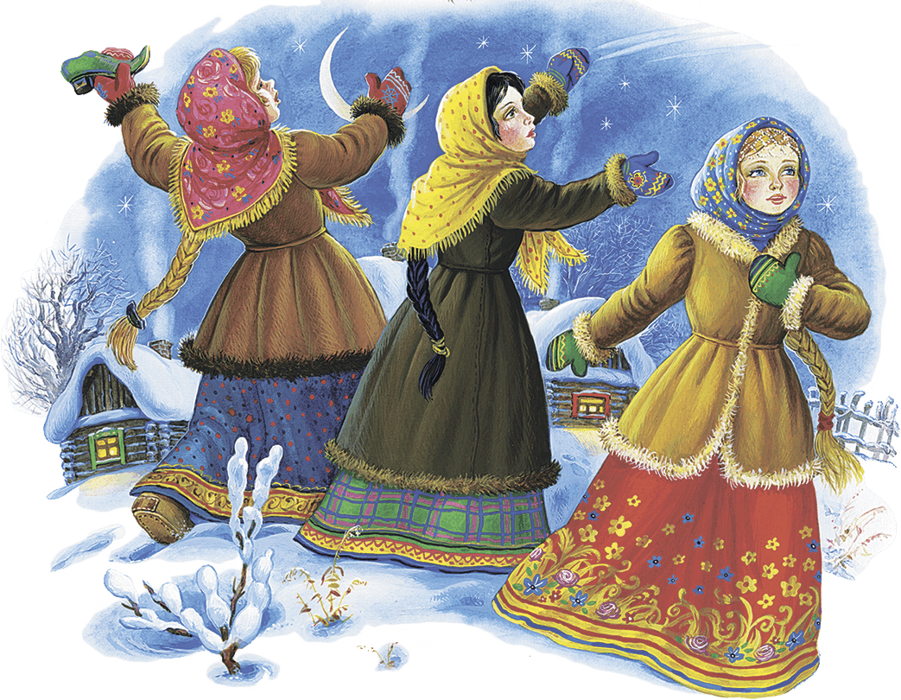

Гадание на святки было главным девичьим развлечением. Каждой девушке хотелось узнать, что её ожидает в будущем.

